初中中國歷史科
電子教材使用指南
一、初中中國歷史科電子教材簡介
初中中國歷史科電子教材分為360全景圖考察以及VR虛擬展覽館。
360全景圖考察以蛙色VR（Wasee）和CoSpaces Edu製作，透過360度全景圖全方位展示中國歷史科相關景點的實況，用戶可近距離了解歷史場景，感受古人的事跡和精神。360全景圖具有以下特點：
1. 猶如身臨其境，激發學習的興趣；
2. 虛擬考察可不受時空限制；
3. 具備思考點，用戶可邊觀察邊思考；
4. 具備知識站，可進一步了解相關歷史資料。
VR虛擬展覽館電子教材以CoSpaces Edu製作，通過虛擬展館技術，生動、形象地展示相關歷史課題的知識。每個展館共分為多個展區，包含文字、圖片、圖表、影片等資訊，學生可根據建議路線依次瀏覽，也可按個人興趣選看。VR虛擬展館鼓勵自主學習，進行模擬的參觀活動，了解更多教科書中的延伸內容，提升學習中國歷史的興趣。

二、蛙色VR（Wasee）和CoSpaces Edu簡介
蛙色VR（wasee.com）為VR全景服務平台，具備創作和分享VR漫遊、VR視頻、VR直播等功能。將360全景圖創作成VR漫遊時，可在全景圖上添加熱點，附上文字、圖片、語音、視頻、網頁等資料。用戶可按照場景順序逐張瀏覽360全景圖，亦可直接選擇感興趣的場景，瀏覽時可以放大或縮小圖片，並點擊全景圖上的標識，查看相關的熱點資料。
用戶可使用電腦／手機／平板電腦瀏覽器瀏覽蛙色VR（Wasee），點擊相關行程連結或利用手機掃描二維碼，即可在預設的網頁瀏覽器中開啟。
例如：
考察地點連結
https://0051gnecs.wasee.com/wt/0051gnecs

CoSpaces Edu是一款能夠製作VR/AR的程式，可製作360全景漫遊，亦可設計動畫場景、動畫人物以及互動方式，最後以VR/AR進行體驗。步驟相對簡單，並富有創意，可增加用戶的瀏覽和學習興趣。
用戶如使用電腦，可點擊相關連結，即在預設的網頁瀏覽器中開啟，點擊「▶播放」或「▶play」瀏覽圖片。
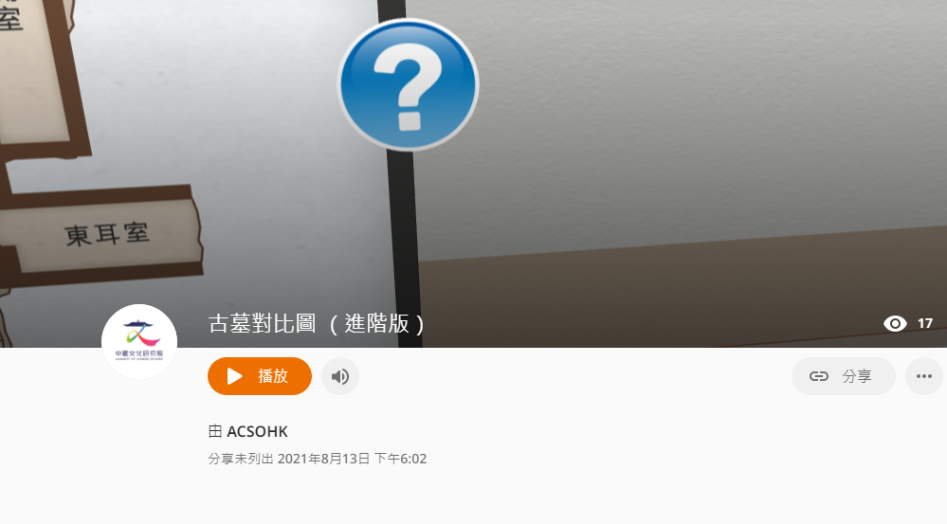
如使用手機／平板電腦，則須先下載並安裝CoSpaces Edu應用程式，然後於應用程式中開啟，具體步驟如下：
- 安装CoSpaces Edu應用程式。
IOS用戶
到App Store下載CoSpaces Edu應用程式
https://apps.apple.com/hk/app/cospaces-edu/id1224622426

Android用戶
到Google Play下載CoSpaces Edu應用程式
https://play.google.com/store/apps/details?id=delightex.cospaces.edu

- 點擊相關連結或直接於CoSpaces Edu程式掃描二維碼 / 輸入六位英文字母的展館編號開啟展館。
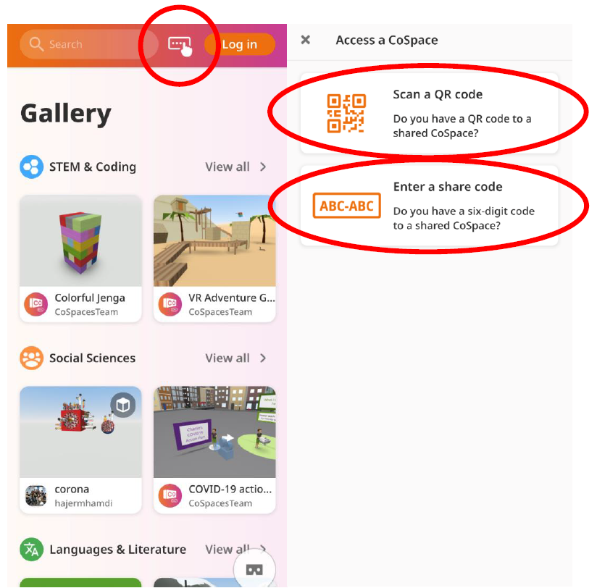

例如：
南越王墓與李鄭屋漢墓墓室對比https://edu.cospaces.io/NTA-ZQM
展館編號即為最後六位英文字母NTA-ZQM。

- 點擊「▶播放」或「▶play」開始瀏覽。
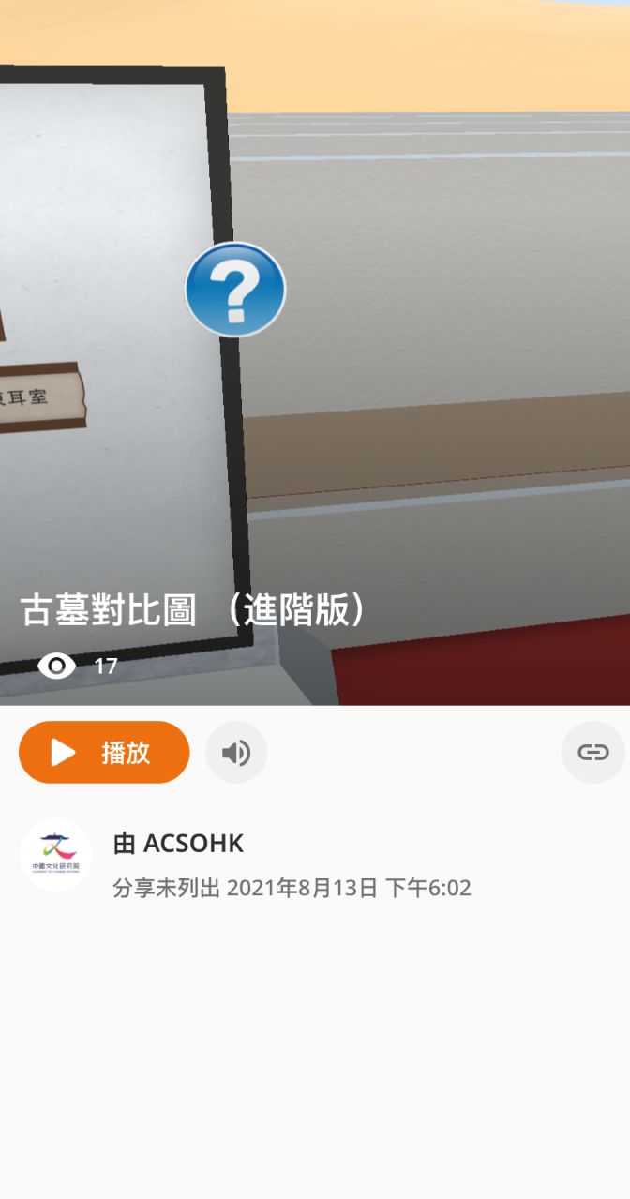

三、360全景圖考察使用步驟
蛙色VR（Wasee）：
- 打開行程後，若以電腦瀏覽，可利用滑鼠左鍵長按圖片上下左右移動，並利用滑鼠滾輪放大和縮小圖片；以手機／平板電腦瀏覽，可用手指觸控熒幕上下左右移動，並用兩根手指向外張開和向內捏合，放大和縮小圖片。

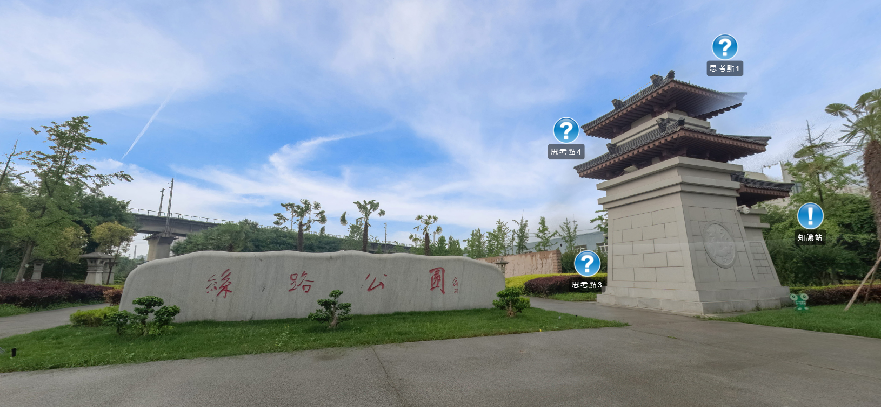
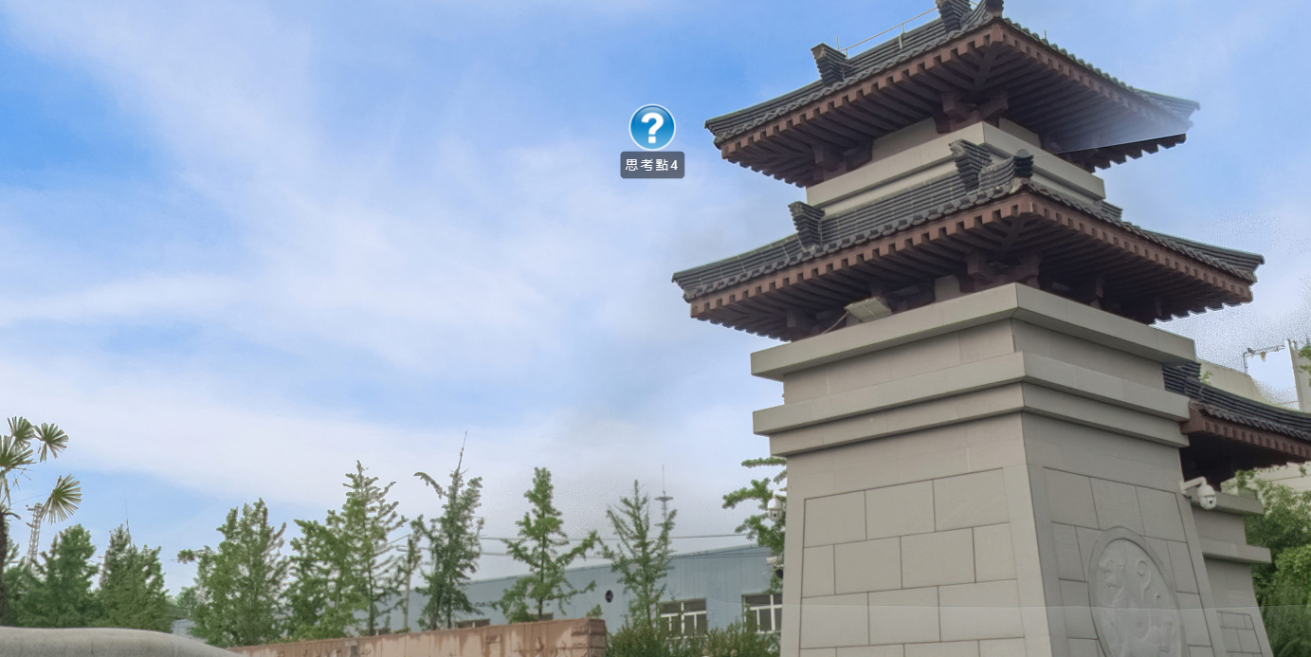

- 以下標識會出現在圖片的不同位置，點擊標識可瀏覽相關資料和問題。（綠色標識僅出現在簡易版，藍色標識僅出現在進階版）
/ ：知識站
/ ：思考點
：進階思考
：放大鏡

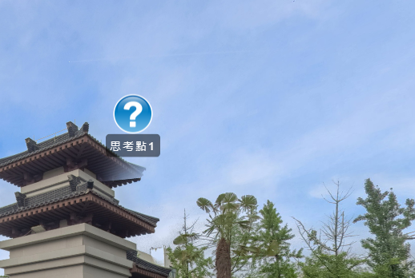

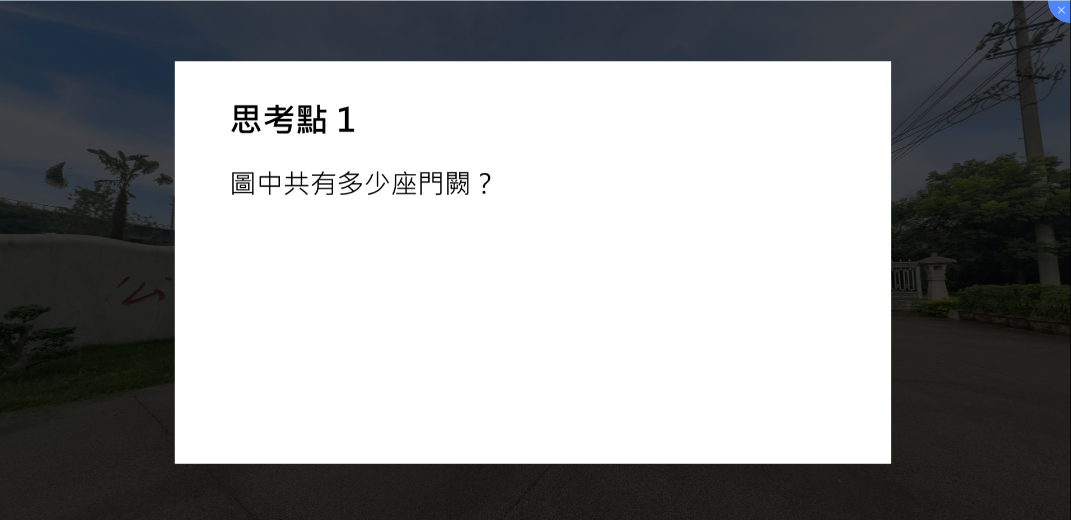

- 點擊左下角的「場景切換」，選擇其他場景繼續瀏覽。

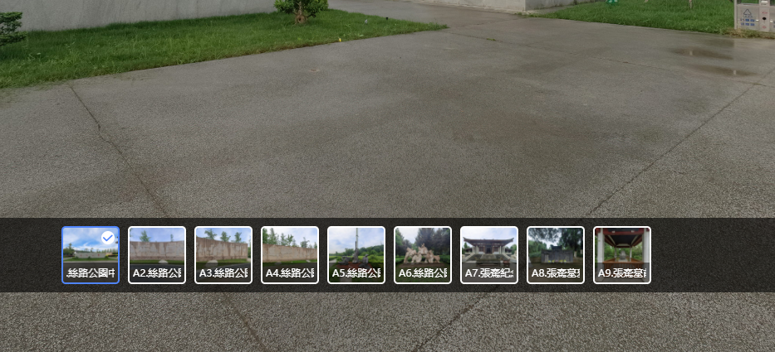

- 如欲使用VR眼鏡觀看，可點擊右上角「VR瀏覽」按鈕，進入VR模式。
（注意：蛙色VR暫時不支持在VR瀏覽模式下，查看放大鏡、思考點、知識站和進階思考等按鈕和切換場景。用戶如要用VR眼鏡進行以上操作，可使用CoSpaces Edu。）

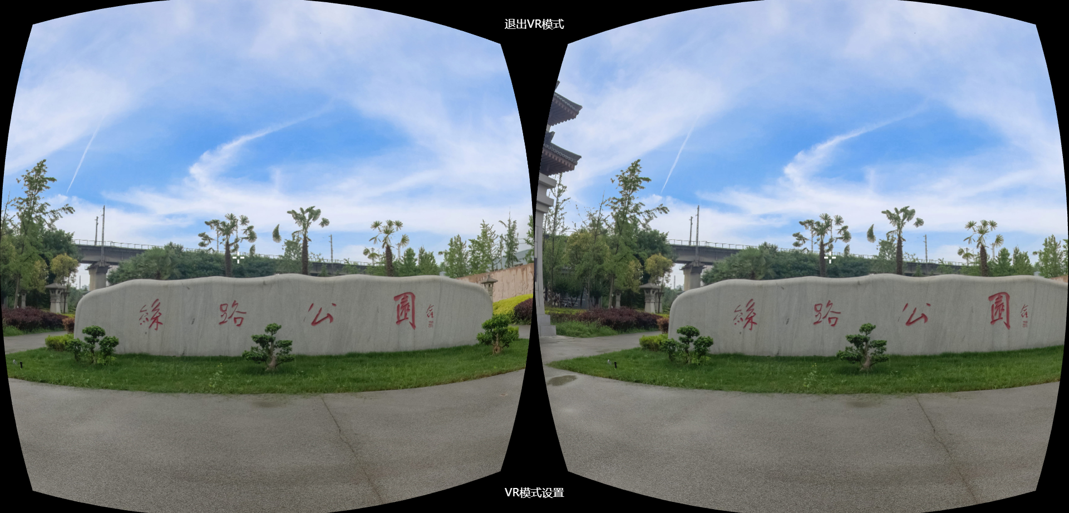

CoSpaces Edu：
使用電腦瀏覽器
- 開啟連結後，使用滑鼠左右轉向，以及使用鍵盤上的方向鍵↑、↓、←、→（或W、S、A、D）前進、後退和橫向移動。
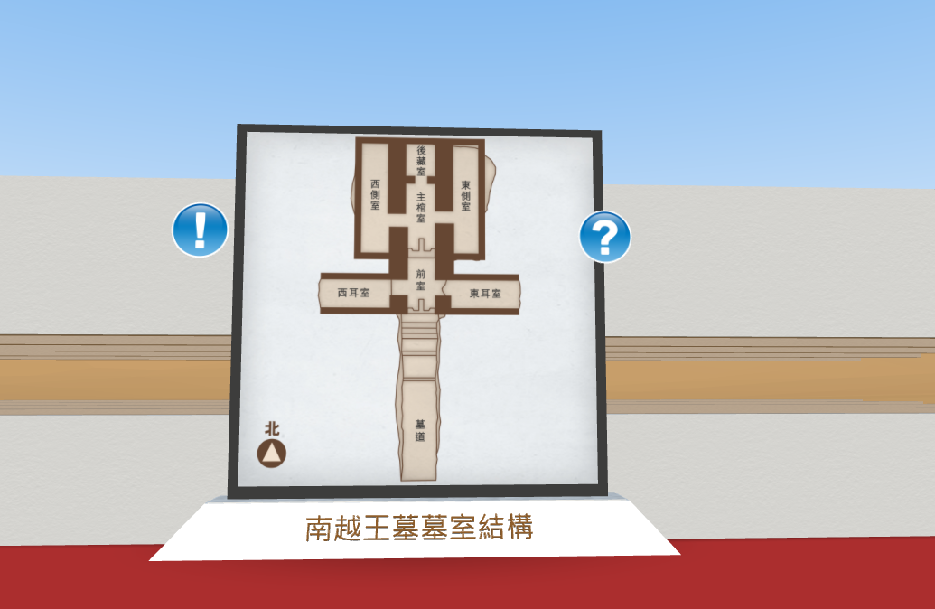
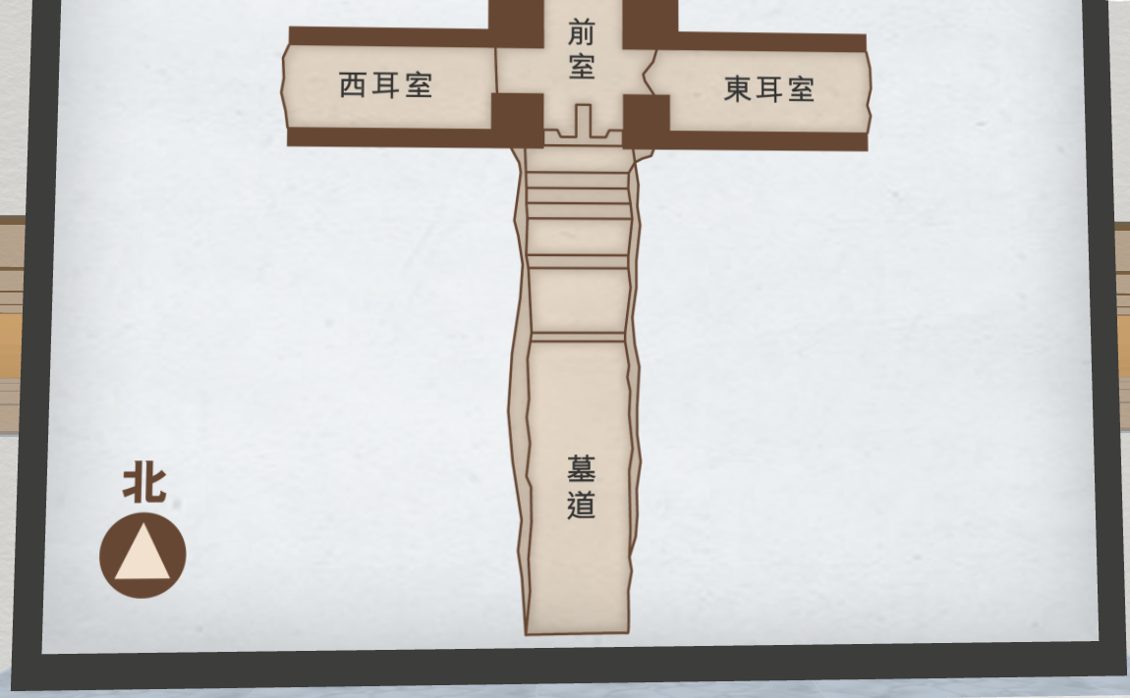

- 以下圖示會出現在圖片的不同位置，點擊圖示可瀏覽相關資料和問題。（綠色標識僅出現在簡易版，藍色標識僅出現在進階版）
/ ：知識站
/ ：思考點
：進階思考

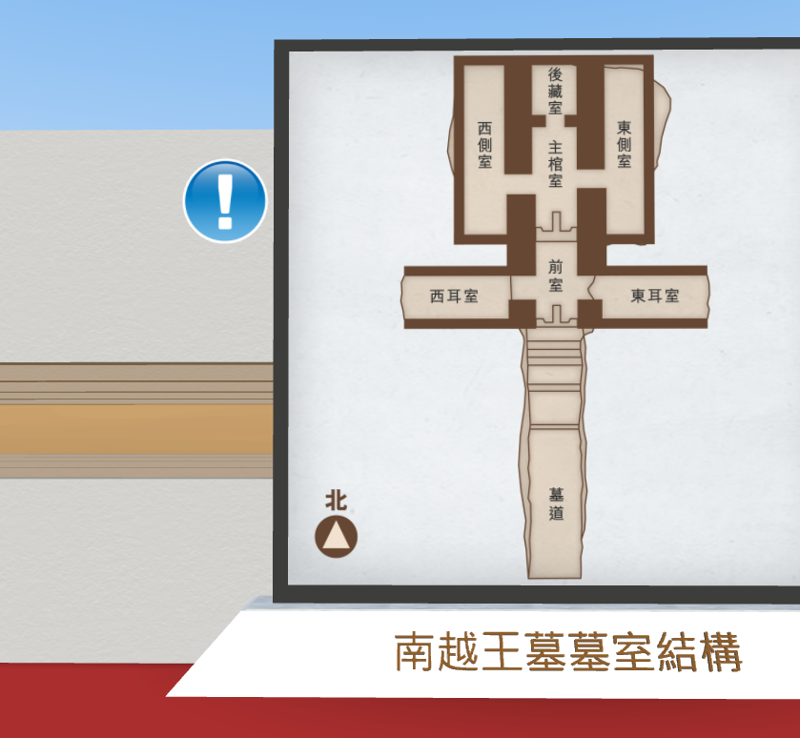

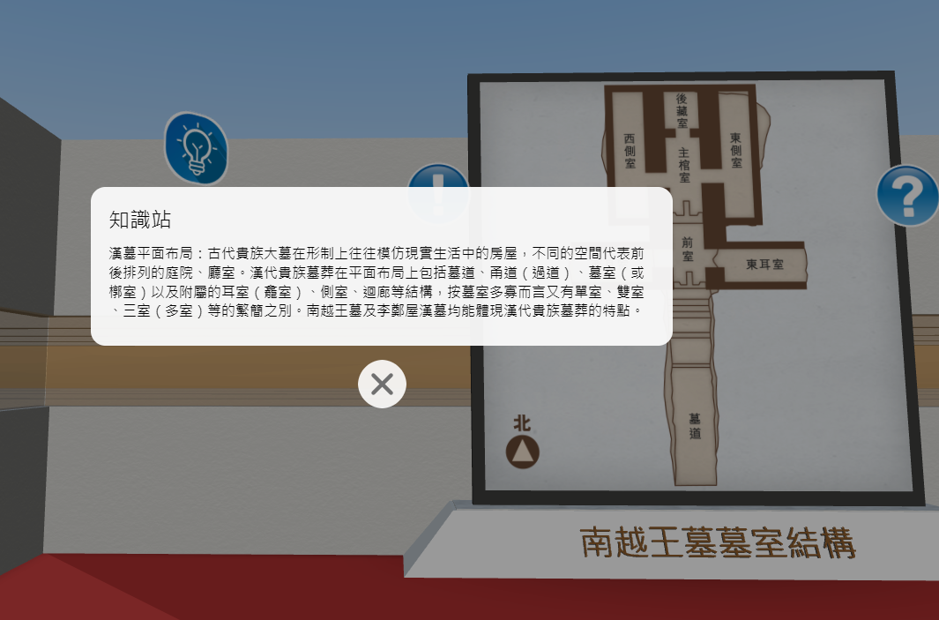
使用手機/平板電腦
- 開啟連結後，左右滑動手機/平板電腦的熒幕來轉變方向，按住熒幕上的上、下箭咀前進和後退。
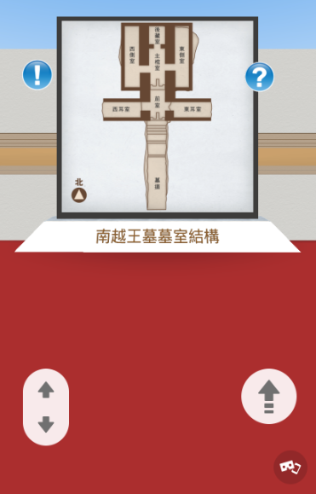

- 以下圖示會出現在圖片的不同位置，點擊圖示可瀏覽相關資料和問題。（綠色標識僅出現在簡易版，藍色標識僅出現在進階版）
/ ：知識站
/ ：思考點
：進階思考

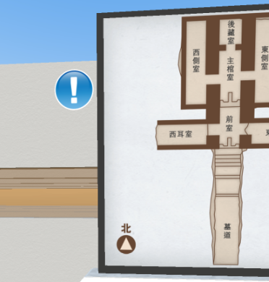
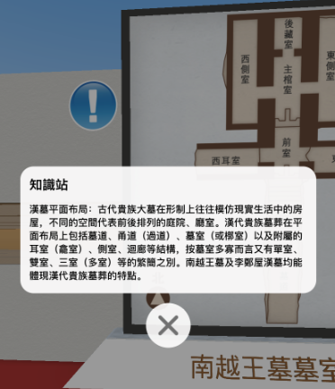
- 如欲使用VR眼鏡觀看，可點擊右下角按鈕，選擇「用VR查看」或「View in VR」，進入VR模式。
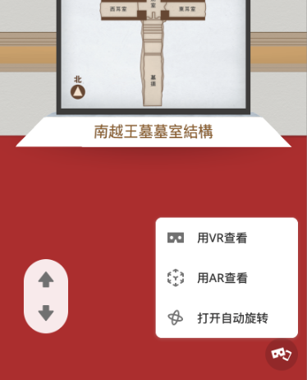

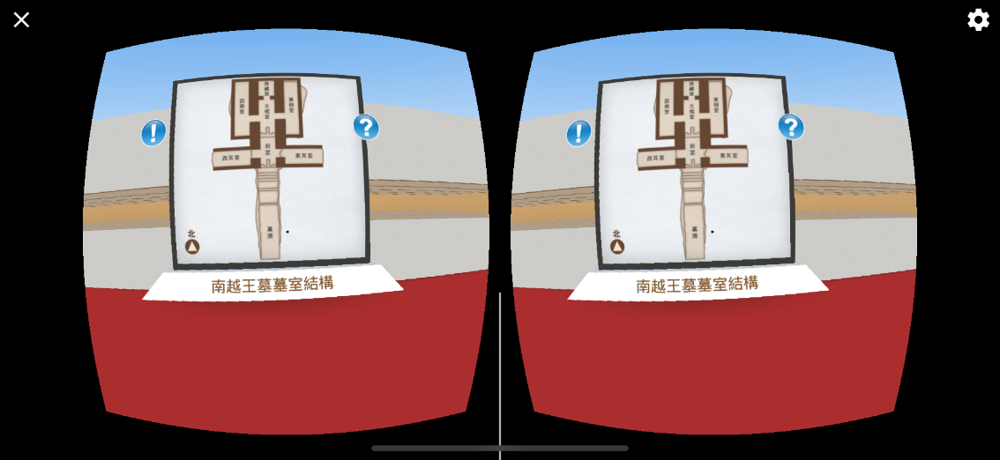

- 按壓VR眼鏡上的按鈕前進。

- 將畫面上的黑點對準思考點、知識站和進階思考的圖示，查看相關資料和問題。
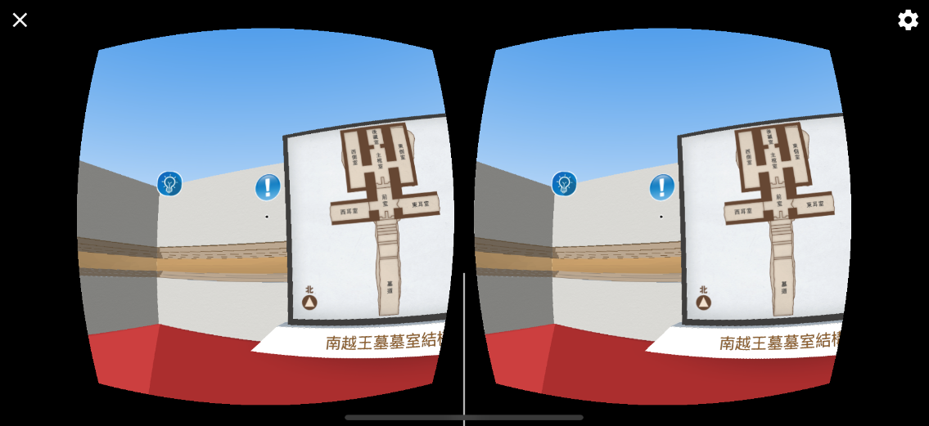

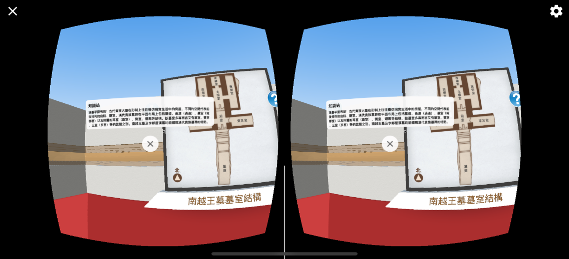

四、VR虛擬展覽館使用步驟：
使用電腦瀏覽器

- 進入展館後，使用滑鼠左右轉向，以及使用鍵盤上的方向鍵↑、↓、←、→（或W、S、A、D）前進、後退和橫向移動。
，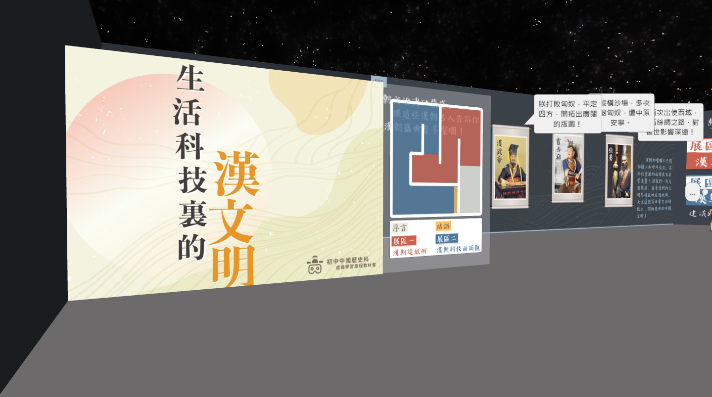

- 將滑鼠指標移置虛擬人物思考框上，查看思考問題。
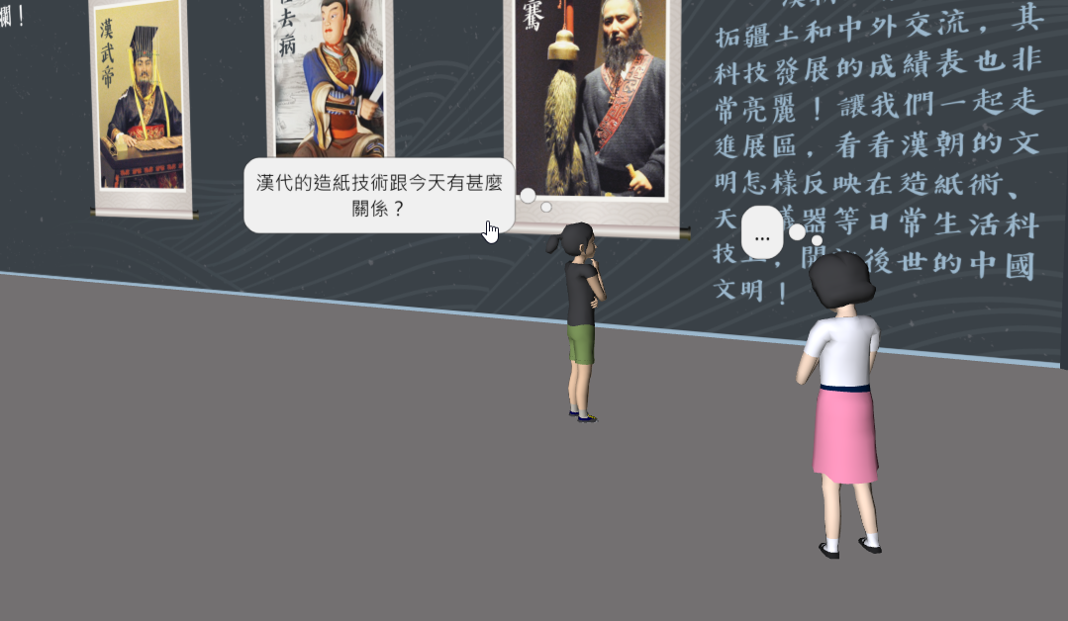

- 點擊圖片，查看說明文字。
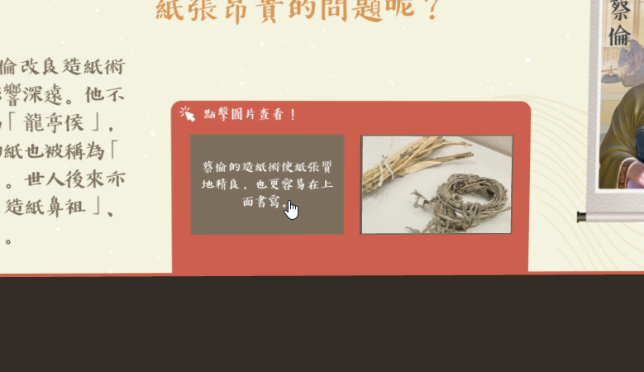

- 點擊問題框，回答問題。
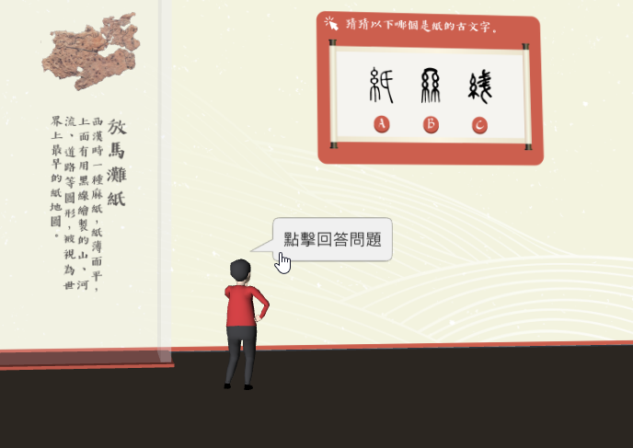
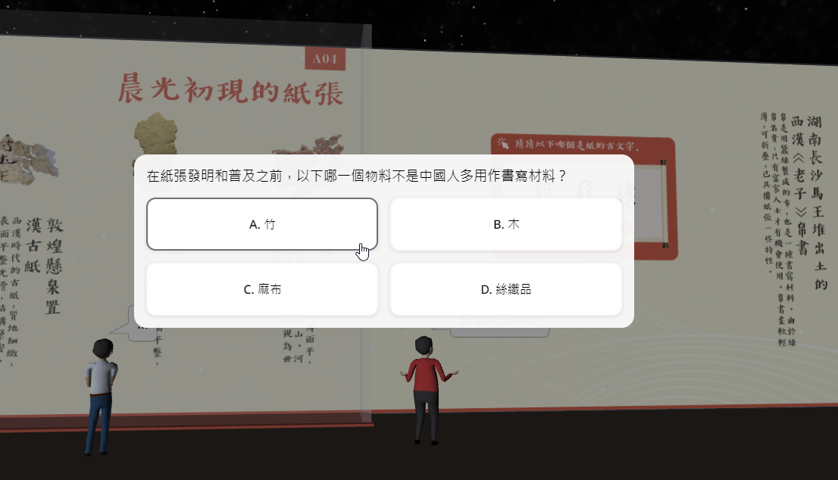
- 點擊展區選項或畫面下方的左、右鍵，去往其他展區。
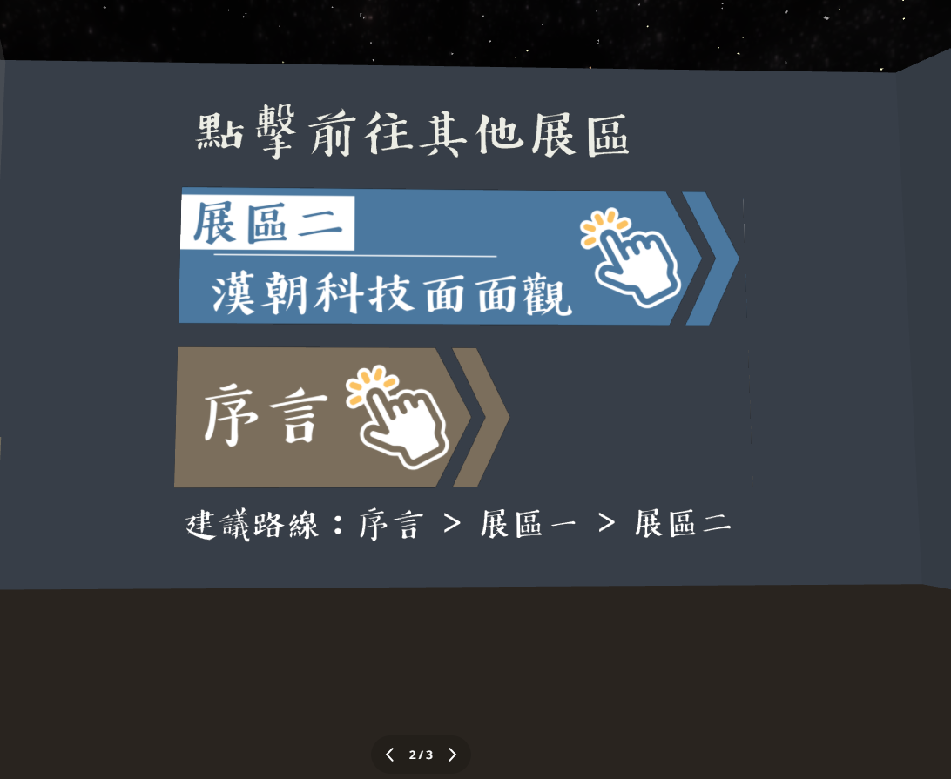

使用手機/平板電腦
- 於CoSpaces Edu程式中開啟展館後，可左右滑動手機/平板電腦的熒幕來轉變方向，以及按住熒幕上的上、下箭咀前進和後退。
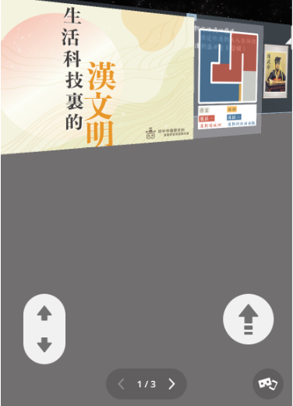

- 點擊圖片，查看說明文字。
- 點擊問題框，回答問題。
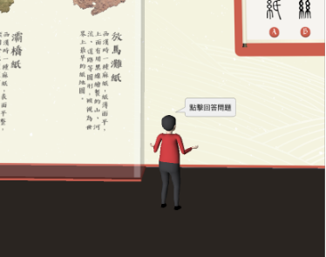
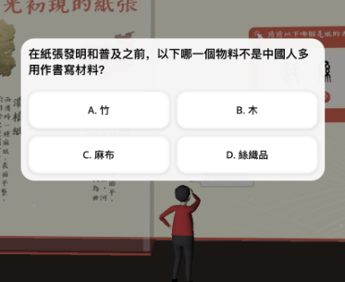

- 點擊展區選項或熒幕下方的左、右鍵，去往其他展區。
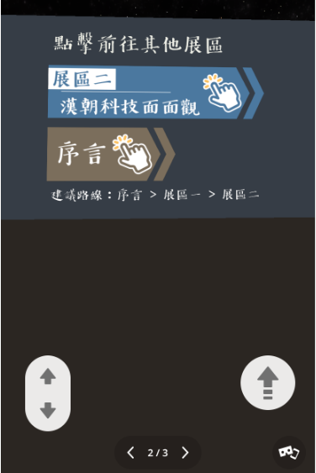

- 如欲使用VR眼鏡觀看，可點擊右下角按鈕，選擇「用VR查看」或「View in VR」，進入VR模式。
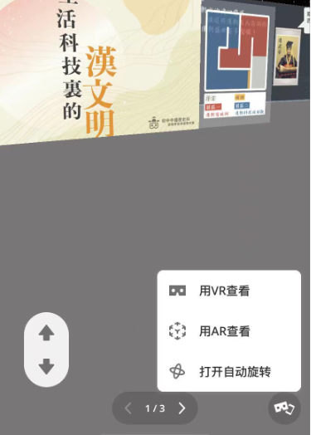
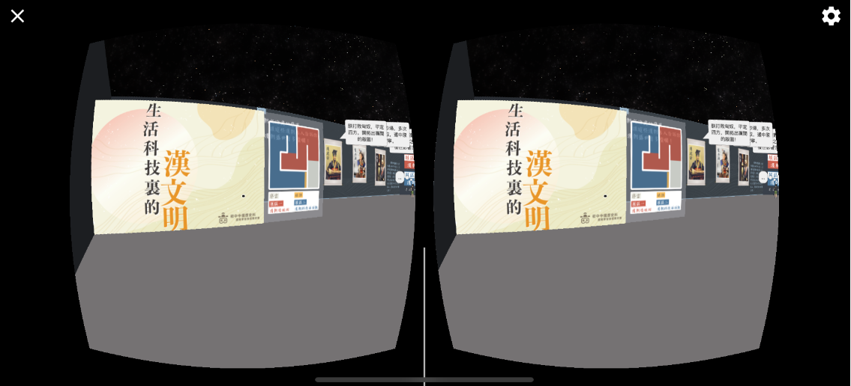

- 按壓VR眼鏡上的按鈕前進。

- 將畫面上的黑點對準思考框、問題框等圖示，查看相關資料和問題。
